****

|  |
| --- |
| Engenharia de Software 2018/2019 |
| Módulos & Requisitos |

Turma: 3

Grupo nº 4

nº170221080 César Nero

nº170221081 David Afonso

nº170221085 Rúben Ferreira

Índice

[Sumário Executivo 6](#_Toc528018203)

[1 Introdução 6](#_Toc528018204)

[2 Descrição Geral do Sistema 6](#_Toc528018205)

[3 Especificação dos requisitos do sistema 7](#_Toc528018206)

[3.1 Requisitos Ambientais 7](#_Toc528018207)

[3.2 Requisitos de Qualidade 7](#_Toc528018208)

[3.3 Requisitos Funcionais 8](#_Toc528018209)

[3.3.1 Identificação dos módulos do sistema 8](#_Toc528018210)

[3.3.2 Identificação e classificação dos requisitos funcionais 8](#_Toc528018211)

[3.4 Modelo de Use Cases 11](#_Toc528018212)

[3.4.1 Identificação dos Atores 11](#_Toc528018213)

[3.4.2 Diagramas de Use Cases 11](#_Toc528018214)

[3.5 Use cases que compõem os diagramas 15](#_Toc528018215)

[3.5.1 Autenticações 15](#_Toc528018216)

[3.5.2 Perfis 17](#_Toc528018217)

[3.5.3 Animais 21](#_Toc528018218)

[3.5.4 Adoções 24](#_Toc528018219)

[3.5.5 Intervenções Médicas 28](#_Toc528018220)

[3.5.6 Notificações 30](#_Toc528018221)

[3.6 Matriz de rastreabilidade 32](#_Toc528018222)

[3.6.1 UC Autenticações 32](#_Toc528018223)

[3.6.2 UC Perfis 32](#_Toc528018224)

[3.6.3 UC Animais 32](#_Toc528018225)

[3.6.4 UC Adoções 33](#_Toc528018226)

[3.6.5 UC Intervenções Médicas 33](#_Toc528018227)

[3.6.6 UC Notificações 33](#_Toc528018228)

[4 Análise de Alto Nível 34](#_Toc528018229)

[4.1 Diagrama de Classes de Análise de Alto Nível 34](#_Toc528018230)

[5 Análise Detalhada 34](#_Toc528018231)

[5.1 Módulo Autenticações 34](#_Toc528018232)

[5.2 Módulo Perfis 34](#_Toc528018233)

[5.3 Módulo Animais 34](#_Toc528018234)

[5.4 Módulo Adoções 34](#_Toc528018235)

[5.5 Módulo Interveções Médicas 34](#_Toc528018236)

[5.6 Módulo Notificações 34](#_Toc528018237)

**Lista de figuras**

**Lista de Tabelas**

# Sumário Executivo

Este projeto tem como objetivo o desenvolvimento de um sistema de informação para um albergue animal, tendo como finalidade a gestão dos recursos internos, os animais e o acesso ao público de modo a promover as adoções e acolhimentos temporários.

# 1 Introdução

Este projeto foi realizado no âmbito da unidade curricular de Engenharia de Software, tendo como objetivo a necessidade de uma gestão e armazenamento de dados eficiente por parte do albergue animais.

# 2 Descrição Geral do Sistema

O sistema de informação a ser desenvolvido tem como objetivo o auxílio dos processos de negócio realizados pelo albergue escolhido. Uma vez que grande parte destes processos consistem no registo de informação, este sistema irá focar-se na persistência de dados e manipulação dos mesmos. Para além disto, o sistema também prestará auxílio em algumas tarefas, possuindo ferramentas como um sistema de notificação, facilitando a realização das mesmas.

Assim, o sistema prestará auxílio nas principais secções de gestão de dados, como:

* Gestão de funcionários e voluntários
* Gestão de adoções
* Gestão de animais

Tendo em conta que o albergue escolhido não possui nenhum sistema de informação, a simplicidade e facilidade da manipulação de dados será um fator a considerar no desenho do mesmo. Iram existir 3 utilizadores com permissões diferentes: administrador, funcionário e utilizador.

Em suma, este sistema pretende substituir e melhorar os métodos de gerenciamento que estão a ser utilizados por este albergue neste momento.

# 3 Especificação dos requisitos do sistema

## 3.1 Requisitos Ambientais

|  |  |
| --- | --- |
| ID | Descrição |
| RA1 | O sistema irá implementar a tecnologia da Microsoft ASP.NET Core MVC 2.1 |
| RA2 | O sistema irá implementar a tecnologia MySQL. |
| RA3 | O sistema irá ser desenvolvido com compatibilidade nos browsers Chrome, Firefox e Edge. |

## 3.2 Requisitos de Qualidade

|  |  |  |  |
| --- | --- | --- | --- |
| ID | Descrição | Teste | Pior caso |
| RQ1 | O sistema deverá permitir ao canil armazenar toda a informação respetiva aos utilizadores, animais e adoções. | Introduzir 500 utilizadores no sistema | Registo de 500 utilizadores no sistema |
| RQ2 | O sistema deverá ser capaz de preservar os seus dados e manter a sua integridade. | Introduzir 500 animais e 500 registos de adoção ou intervenções médicas, cada um relacionado com o respetivo animal | Registo de 500 animais e 500 adoções ou intervenções médicas. |
| RQ3 | O sistema deverá ser acessível ao ponto de novos utilizadores adaptarem-se rapidamente ao sistema. | Testes de utilização com uma população de pelos menos 10 utilizadores | 8 ou 9 utilizadores realizarem os testes com 80% de eficiência, eficácia e satisfação. |
| RQ4 | O sistema deverá ser capaz de processar dos utilizadores de forma rápida e eficiente. | Fazer 300 pedidos de execução de tarefas ao sistema. | 300 pedidos efetuados pelo sistema. |
| RQ5 | O Sistema deverá ser capaz de detectar erros e no caso de ocorrerem ser capaz de os corrigir. | Fazer cerca de 20 tarefas que poderão gerar um erro no Sistema. | O Sistema devolver uma mensagem de erro para cada uma dessas 20 tarefas realizadas. |

## 3.3 Requisitos Funcionais

### 3.3.1 Identificação dos módulos do sistema

#### Tabela 1 – Módulos do sistema

|  |  |  |
| --- | --- | --- |
| ID | Nome | Descrição |
| M1 | Autenticações | Componente que agrega as funcionalidades relacionadas com o registo/login de utilizadores. |
| M2 | Perfis | Componente que agrega as funcionalidades relacionadas com a informação pessoal e documentação dos utilizadores. |
| M3 | Animais | Componente que agrega as funcionalidades relacionadas com a informação dos animais. Este componente inclui também a partilha de informações relativamente a um animal. |
| M4 | Adoções | Componente que agrega as funcionalidades relacionadas com as adoções e acolhimento temporário dos animais. |
| M5 | Intervenções médicas | Componente que agrega as funcionalidades correspondentes às intervenções médicas que serão realizadas ou que se encontram em histórico. |
| M6 | Notificações | Componente que agrega as funcionalidades relacionadas com as notificações de todos os módulos anteriormente indicados, seja alterações de senhas, novos animais para adoção, alertas de intervenções médicas, etc… |

### 3.3.2 Identificação e classificação dos requisitos funcionais

#### Módulo 1 - Autenticações

|  |  |  |  |
| --- | --- | --- | --- |
| Módulo | ID | Descrição | Prioridade |
| M1 – Autenticações | RF1 | O sistema deverá permitir ao utilizador efetuar o registo através do email e senha, além de conter toda a informação básica do utilizador tal como nome, nif, data nascimento, contacto pessoal, etc… | Must Have |
| RF2 | O sistema deverá permitir o login do utilizador. | Must Have |
| RF3 | O sistema deverá permitir ao utilizador recuperar a senha através do email. | Must Have |

#### Módulo 2 – Perfis

|  |  |  |  |
| --- | --- | --- | --- |
| Módulo | ID | Descrição | Prioridade |
|  | RF1 | Para cada utilizador registado no sistema, deverá existir no seu perfil os dados pessoais, tendo o tipo de utilizador privilégios para visualizar estes dados ou não. | Must Have |
| RF2 | Para cada utilizador registado no sistema, deverá existir uma lista de adoções ou acolhimentos temporários. | Must Have |
| RF3 | Para os administradores e funcionários deverá ser possível consultar todo o historial de intervenções médicas incidentes sob os animais adotados ou acolhidos temporariamente. | Should Have |
| RF4 | O sistema deverá permitir todos os utilizadores atualizarem a sua informação disponível no perfil. | Must Have |
| RF5 | O sistema deverá permitir aos utilizadores esconder informações que consideram sensíveis no seu perfil. | Should Have |
|  | RF6 | O sistema deverá permitir aos administradores e funcionários a pesquisa de clientes através do email ou outro dado pessoal disponível. | Should Have |
|  | RF7 | O Sistema deverá permitir aos administradores excluírem um perfil que considerem abusivo. | Should Have |

#### Módulo 3 – Animais

|  |  |  |  |
| --- | --- | --- | --- |
| Módulo | ID | Descrição | Prioridade |
| M3 - Animais | RF1 | O sistema deverá permitir aos funcionários criar a ficha de um animal. | Must Have |
| RF2 | O sistema deverá permitir a impressão da ficha do animal. | Could Have |
| RF3 | O sistema deverá permitir aos funcionários a alteração da ficha de um animal. | Must Have |
| RF4 | O sistema deverá permitir a todos os utilizadores consultarem a ficha de um animal. | Must Have |
| RF5 | O sistema deverá permitir aos funcionários adicionar anexos à ficha do animal. | Should Have |
| RF6 | O sistema deverá permitir aos utilizadores a pesquisa de um animal através dos atributos dos mesmos. | Must Have |
| RF7 | O sistema deverá permitir aos utilizadores registarem opiniões, sugestões e dúvidas relativas a um animal de modo a permitir a interação entre utilizadores que pretendem adotar ou acolher temporariamente o animal. | Should Have |

#### Módulo 4 – Adoções

|  |  |  |  |
| --- | --- | --- | --- |
| Módulo | ID | Descrição | Prioridade |
| M4 - Adoções | RF1 | O sistema deverá permitir aos funcionários preencher uma ficha de adoção ou acolhimento temporário de um animal. | Must Have |
| RF2 | O sistema deverá permitir aos utilizadores anexarem documentos à ficha de adoção de um animal. | Should Have |
| RF3 | O sistema deverá permitir aos funcionários consultarem fichas de adoção ou acolhimento temporário. | Should Have |
| RF4 | O sistema deverá permitir aos utilizadores visualizarem todos os animais disponíveis no canil para adoção ou acolhimento temporário. | Should Have |
| RF5 | O sistema deverá permitir aos utilizadores descarregarem a ficha de adoção ou acolhimento temporário para o animal pretendido. | Should Have |
|  | RF7 | O sistema deverá permitir aos utilizadores registarem um pedido de adoção para um tipo de animal com atributos específicos como porte ou raça. | Could Have |

#### Módulo 5 – Intervenções Médicas

|  |  |  |  |
| --- | --- | --- | --- |
| Módulo | ID | Descrição | Prioridade |
| M5 – Intervenções Médicas | RF1 | O sistema deverá permitir aos funcionários registarem intervenções médicas a realizar em um animal. | Must Have |
| RF2 | O sistema deverá permitir aos utilizadores consultarem as intervenções médicas a realizar no animal. | Must Have |
| RF3 | O sistema deverá permitir aos funcionários consultarem todas as intervenções médicas a realizar no dia, semana ou mês atual. | Must Have |
| RF4 | O Sistema deverá permitir aos funcionários reagendarem as intervenções médicas. | Must Have |
| RF5 | O sistema deverá permitir aos funcionários agendar automaticamente intervenções médicas com base no animal após a adoção ou acolhimento temporário do mesmo. | Must Have |
| RF6 | O sistema deverá permitir aos funcionários visualizarem todas as intervenções médicas que não foram cumpridas. | Must Have |

#### Módulo 6 – Notificações

|  |  |  |  |
| --- | --- | --- | --- |
| Módulo | ID | Descrição | Prioridade |
| M6 - Notificações | RF1 | O sistema deverá permitir aos funcionários agendar notificações relacionadas com determinados eventos. | Could Have |
| RF2 | O sistema deverá permitir aos funcionários visualizar todos as notificações a serem enviadas no dia, semana ou mês atual. | Could Have |
| RF3 | O sistema deverá permitir aos funcionários reagendarem as notificações de um evento. | Could Have |
| RF4 | O sistema deverá enviar emails a notificar os utilizadores sobre um evento. | Could Have |

## 3.4 Modelo de Use Cases

### 3.4.1 Identificação dos Atores

#### Tabela dos Atores

|  |  |  |  |
| --- | --- | --- | --- |
| Ator | Descrição | Validação do acesso | Caso de Utilização |
| Administrador | Utilizador que desempenha o cargo máximo dentro do canil. | Valida o acesso conforme o email e senha. | Todos |
| Funcionário | Todas as pessoas que desempenham a função de funcionário no canil. | Valida o acesso conforme o email e senha. | Todos |
| Utilizador | Pessoa que se encontra registada no sistema. | Valida o acesso conforme o email e senha. | Todos |
| Servidor | Representa o servidor de e-mail responsável pelo envio de notificações para os utilizadores. | Não possui | DUC6 |

### 3.4.2 Diagramas de Use Cases

#### Tabela de Use Cases

|  |  |  |
| --- | --- | --- |
| ID | Nome do diagrama | Descrição |
| DUC1 | Autenticações | Diagrama de use case que persiste todas as funcionalidades relacionadas com as autenticações no sistema. |
| DUC2 | Perfis | Diagrama de use case que persiste todas as funcionalidades relacionadas com os perfis dos utilizadores no sistema. |
| DUC3 | Animais | Diagrama de use case que persiste todas as funcionalidades relacionadas com os animais no sistema. |
| DUC4 | Adoções | Diagrama de use case que persiste todas as funcionalidades relacionadas com as adoções no sistema. |
| DUC5 | Intervenções Médicas | Diagrama de use case que persiste todas as funcionalidades relacionadas com as intervenções médicas no sistema. |
| DUC6 | Notificações | Diagrama de use case que persiste todas as funcionalidades relacionadas com as notificações a serem enviadas pelo sistema. |

#### DUC1 - Autenticações

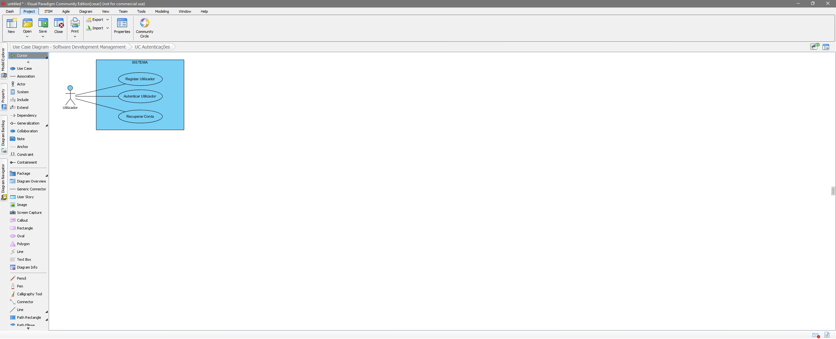

#### DUC2 - Perfis

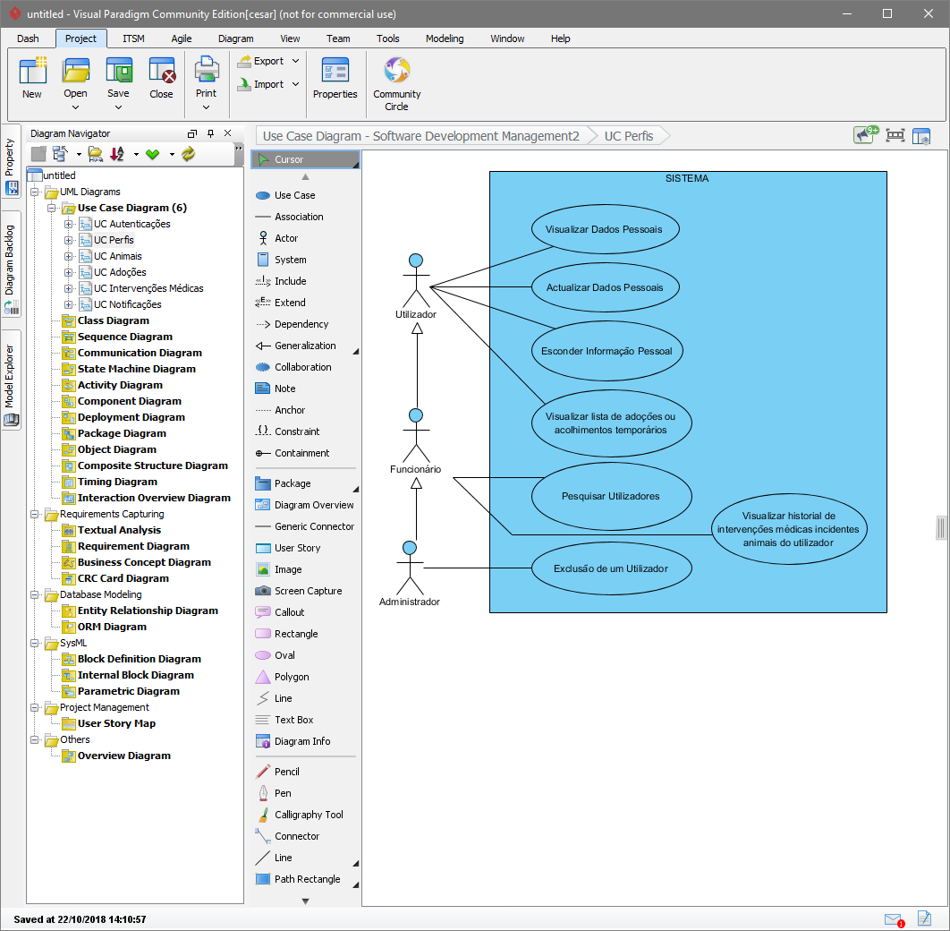

#### DUC3 - Animais

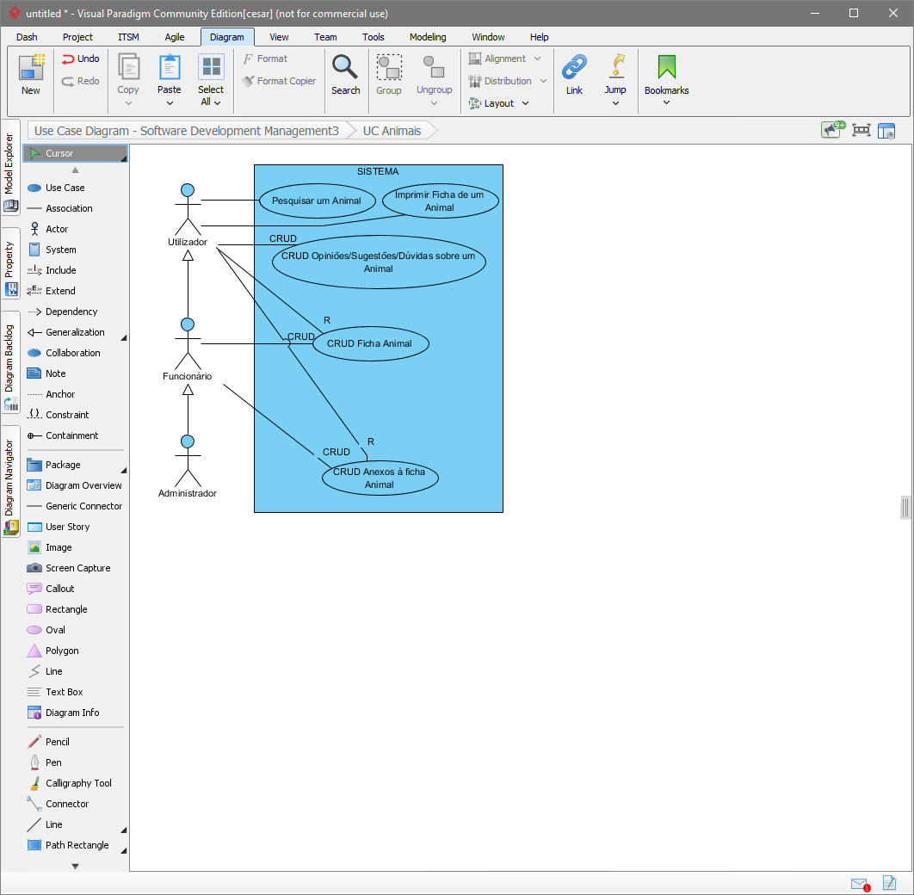

#### DUC4 – Adoções

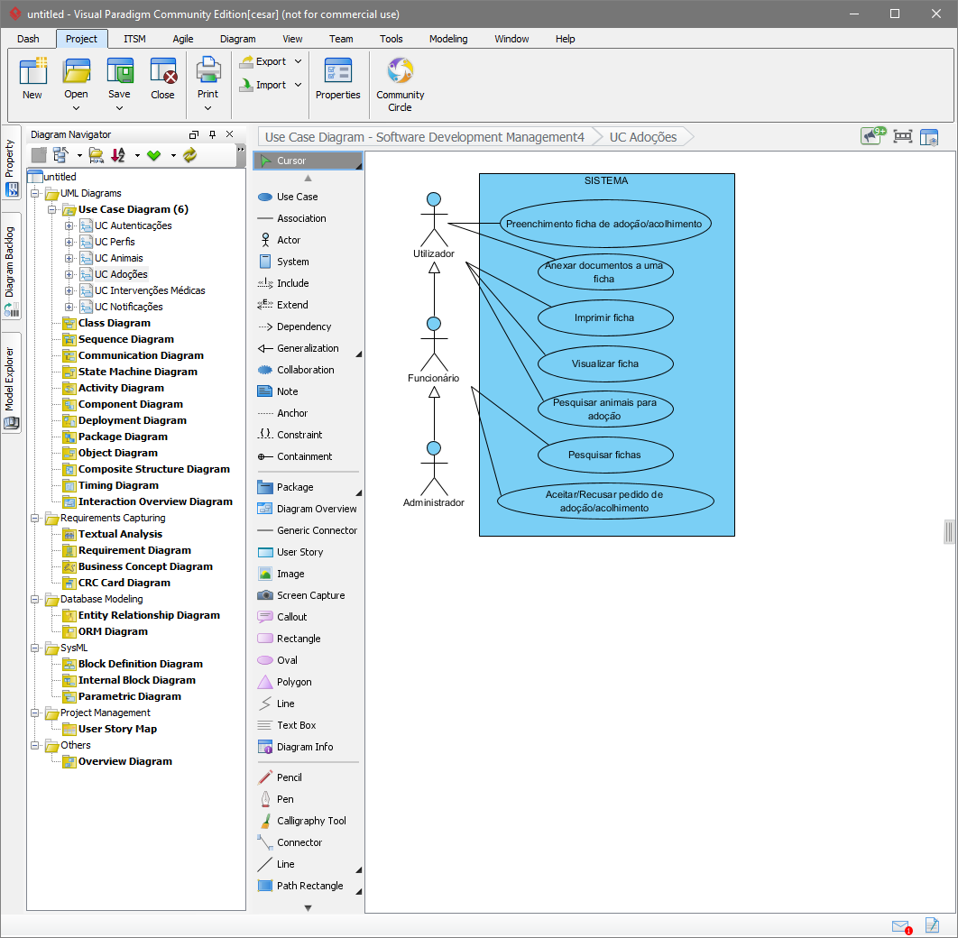

#### DUC5 – Intervenções Médicas

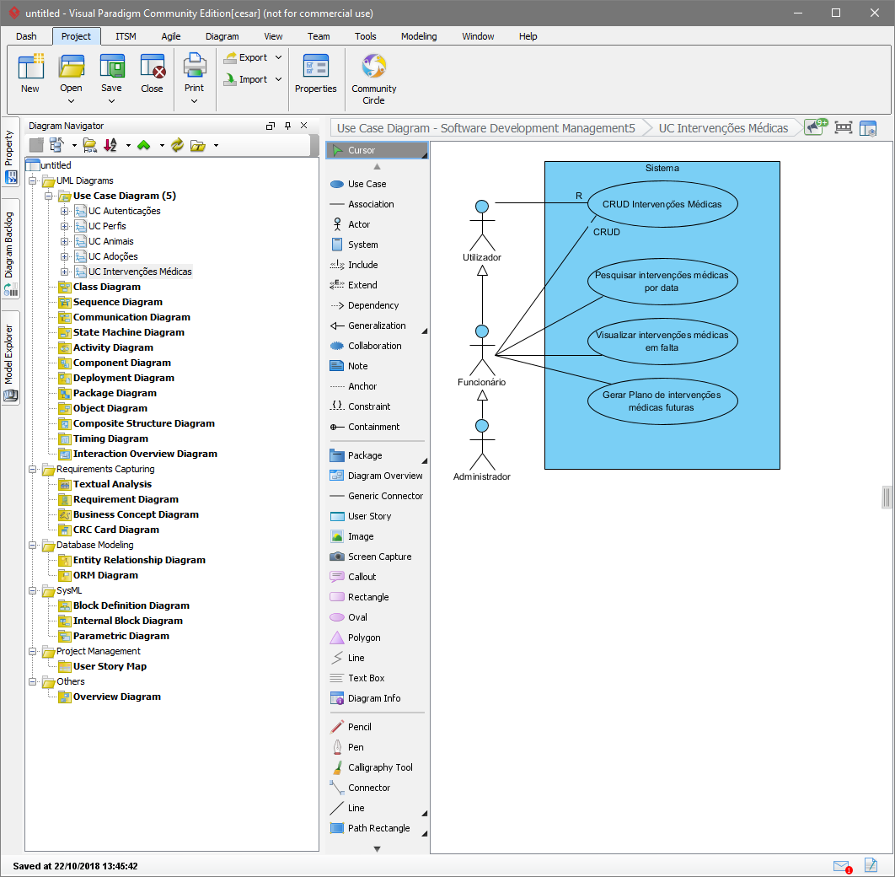

#### DUC6 – Notificações

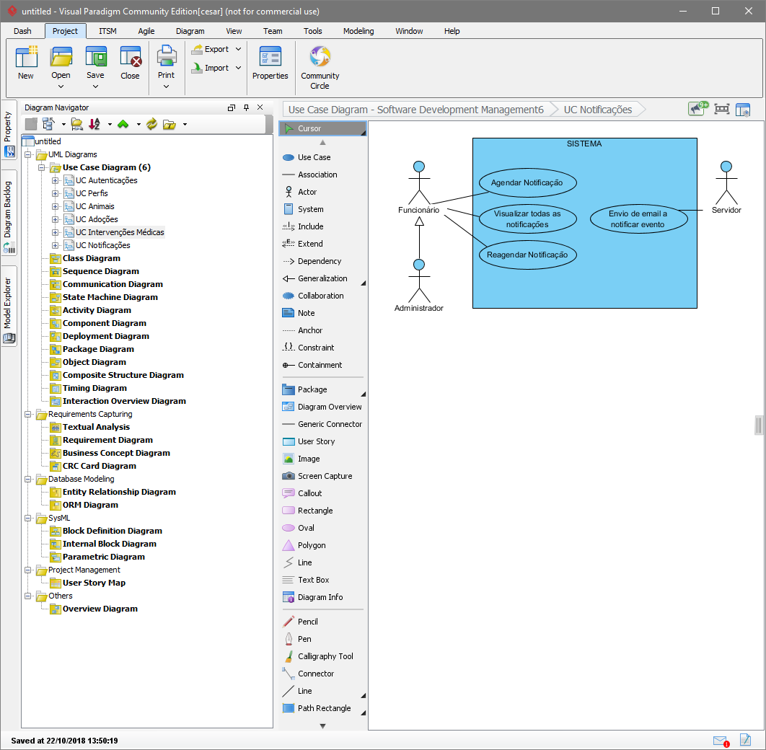

## 3.5 Use cases que compõem os diagramas

### 3.5.1 Autenticações

|  |  |
| --- | --- |
| Caso de utilização | Registar Utilizador |
| ID | 1 |
| Descrição | Fazer o registo do utilizador no sistema. |
| Atores principais | Utilizador |
| Atores secundários | Nenhum |
| Pré-condições | Nenhum |
| Fluxo principal | O caso inicia-se quando um utilizador seleciona a opção de registo:   1. O utilizador preenche e submete um formulário com os campos referentes ao email, senha e dados pessoais; 2. O sistema valida os campos preenchidos pelo utilizador; |
| Pós-condições | Nenhum |
| Fluxos alternativos | A validação por parte do sistema identifica campos preenchidos erradamente. |

|  |  |
| --- | --- |
| Caso de utilização | Autenticar Utilizador |
| ID | 2 |
| Descrição | Fazer a autenticação do utilizador no sistema. |
| Atores principais | Utilizador |
| Atores secundários | Nenhum |
| Pré-condições | O utilizador deve estar devidamente registado no sistema. |
| Fluxo principal | O caso inicia-se quando um utilizador seleciona a opção de login:   1. O utilizador preenche e submete o formulário de login; 2. O sistema valida os campos preenchidos pelo estudante. |
| Pós-condições | Utilizador autenticado no sistema. |
| Fluxos alternativos | 1. A validação por parte do sistema identifica campos preenchidos erradamente;  2. A validação por parte do sistema identifica discordância entre a password inserida e a registada no sistema. |

|  |  |
| --- | --- |
| Caso de utilização | Recuperar Conta |
| ID | 3 |
| Descrição | Fazer a recuperação da conta através de uma mensagem enviada para o email associado à conta de utilizador. |
| Atores principais | Utilizador |
| Atores secundários | Servidor |
| Pré-condições | O utilizador deve estar devidamente registado no sistema. |
| Fluxo principal | O caso inicia-se quando um utilizador seleciona a opção de recuperar conta:   1. O utilizador submete o email da conta que pretende recuperar; 2. O sistema valida os campos preenchidos pelo utilizador; 3. O sistema gera uma nova password. |
| Pós-condições | Email enviado com a nossa password gerada. |
| Fluxos alternativos | A validação por parte do sistema identifica campos preenchidos erradamente. |

### 3.5.2 Perfis

|  |  |
| --- | --- |
| Caso de utilização | Visualizar Dados Pessoais |
| ID | 1 |
| Descrição | Visualizar o perfil de utilizador. |
| Atores principais | Utilizador |
| Atores secundários | Nenhum |
| Pré-condições | Utilizador devidamente autenticado. |
| Fluxo principal | O caso inicia-se quando um utilizador seleciona a opção de acesso ao perfil:   1. O sistema mostra a página de perfil. |
| Pós-condições | Perfil de utilizador exibido. |
| Fluxos alternativos | Nenhum. |

|  |  |
| --- | --- |
| Caso de utilização | Actualizar Dados Pessoais |
| ID | 2 |
| Descrição | Actualizar os dados pessoais do perfil. |
| Atores principais | Utilizador |
| Atores secundários | Nenhum |
| Pré-condições | Utilizador devidamente autenticado. |
| Fluxo principal | O caso inicia-se quando um utilizador seleciona a opção para actualizar os dados pessoais:   1. O utilizador preenche o formulário e submete; 2. O sistema valida os campos preenchidos pelo utilizador e atualizada o perfil; |
| Pós-condições | Perfil do utilizador atualizado. |
| Fluxos alternativos | A validação por parte do sistema identifica campos preenchidos erradamente. |

|  |  |
| --- | --- |
| Caso de utilização | Esconder informação pessoal |
| ID | 3 |
| Descrição | Dar ao utilizador a opção de ocultar informação pessoal que considere sensível do seu perfil. |
| Atores principais | Utilizador |
| Atores secundários | Nenhum |
| Pré-condições | Utilizador devidamente autenticado. |
| Fluxo principal | O caso inicia-se quando um utilizador seleciona a opção de ocultar informação disponível no perfil:   1. O utilizador escolhe qual a informação que quer ver oculta. |
| Pós-condições | O sistema passa a não disponibilizar a informação ocultada pelo utilizador. |
| Fluxos alternativos | Nenhum. |

|  |  |
| --- | --- |
| Caso de utilização | Visualizar lista de adoções ou acolhimentos temporários |
| ID | 4 |
| Descrição | Visualizar a lista de adoções ou acolhimentos temporários que o utilizador realizou. |
| Atores principais | Utilizador |
| Atores secundários | Nenhum |
| Pré-condições | Utilizador devidamente autenticado. |
| Fluxo principal | O caso inicia-se quando um utilizador seleciona a opção de visualizar historial de adoções/acolhimentos. |
| Pós-condições | Utilizador visualiza o historial de adoções/acolhimentos. |
| Fluxos alternativos | Nenhum. |

|  |  |
| --- | --- |
| Caso de utilização | Pesquisar Utilizadores |
| ID | 5 |
| Descrição | Dar ao funcionário a possibilidade de pesquisar utilizadores consoante um conjunto de filtros |
| Atores principais | Funcionário |
| Atores secundários | Nenhum |
| Pré-condições | Funcionário devidamente autenticado. |
| Fluxo principal | O caso inicia-se quando um funcionário seleciona a opção de pesquisar um utilizador:   * 1. Preenche os filtros disponíveis   2. O sistema valida que utilizadores existem com os critérios. |
| Pós-condições | Visualizar a lista de resultados |
| Fluxos alternativos | Não existir resultados para visualizar. |

|  |  |
| --- | --- |
| Caso de utilização | Visualizar historial de intervenções médicas |
| ID | 6 |
| Descrição | Dar ao funcionário a possibilidade de visualizar o historial de intervenções médicas de todos os animais de um determinado utilizador. |
| Atores principais | Funcionário |
| Atores secundários | Nenhum |
| Pré-condições | Funcionário devidamente autenticado. |
| Fluxo principal | O caso inicia-se quando um funcionário seleciona a opção de visualizar historial de intervenções médicas de todos os animais de um utilizador. |
| Pós-condições | Visualizar a lista de intervenções médicas |
| Fluxos alternativos | Não existir resultados para visualizar. |

|  |  |
| --- | --- |
| Caso de utilização | Excluir um utilizador |
| ID | 7 |
| Descrição | Dar a possibilidade ao administrador do sistema de excluir um utilizador. |
| Atores principais | Administrador |
| Atores secundários | Nenhum |
| Pré-condições | Administrador devidamente autenticado. |
| Fluxo principal | O caso inicia-se quando um administrador visualiza o perfil de um utilizador e seleciona a opção de excluir perfil do mesmo. |
| Pós-condições | Utilizador excluído com sucesso. |
| Fluxos alternativos | Nenhum |

### 3.5.3 Animais

|  |  |
| --- | --- |
| Caso de utilização | Pesquisar Animal |
| ID | 1 |
| Descrição | Visualizar a lista de animais |
| Atores principais | Utilizador |
| Atores secundários | Nenhum |
| Pré-condições | Utilizador devidamente autenticado. |
| Fluxo principal | O caso inicia-se quando um utilizador seleciona a opção de pesquisa de animal:   * + 1. Preenche os critérios disponíveis se desejado; |
| Pós-condições | Utilizador visualiza a lista de animais consoante os critérios definidos. |
| Fluxos alternativos | Nenhum. |

|  |  |
| --- | --- |
| Caso de utilização | Imprimir Ficha do Animal |
| ID | 2 |
| Descrição | Possibilidade de imprimir a ficha do animal |
| Atores principais | Utilizador |
| Atores secundários | Nenhum |
| Pré-condições | Utilizador devidamente autenticado. |
| Fluxo principal | O caso inicia-se quando um utilizador seleciona a opção de impressão dentro da ficha do animal. |
| Pós-condições | É visualizado o diálogo de impressão do documento |
| Fluxos alternativos | Nenhum |

|  |  |
| --- | --- |
| Caso de utilização | CRUD Opiniões/Sugestões/Dúvidas de um Animal |
| ID | 3 |
| Descrição | Dar a possibilidade aos utilizadores de deixarem opiniões, sugestões ou dúvidas relacionadas com um animal. |
| Atores principais | Utilizador |
| Atores secundários | Nenhum |
| Pré-condições | Utilizador devidamente autenticado;  No caso de UD a opinião/sugestão/dúvida ser do próprio utilizador; |
| Fluxo principal | O caso inicia-se quando um utilizador entra na ficha de um animal e faz uma operação relacionada:   * + - 1. Preenche os campos;       2. O sistema valida; |
| Pós-condições | O sistema disponibiliza a opinião/sugestão/dúvida |
| Fluxos alternativos | A validação por parte do sistema deteta que existem campos inválidos |

|  |  |
| --- | --- |
| Caso de utilização | CRUD Ficha Animal |
| ID | 4 |
| Descrição | Possibilitar a criação, leitura, atualização ou eliminação por parte de um funcionário ou de leitura apenas no caso de um utilizador |
| Atores principais | Funcionário |
| Atores secundários | Utilizador |
| Pré-condições | Funcionário/Utilizador devidamente autenticado. |
| Fluxo principal | O caso inicia-se quando o funcionário inicia a criação de uma ficha de animal:   * + - * 1. Preenche os campos;         2. O sistema valida os campos; |
| Pós-condições | O sistema publica a nova ficha do animal |
| Fluxos alternativos | A validação por parte do sistema deteta que existem campos inválidos |
| Caso de utilização | CRUD de Anexos na ficha do Animal |
| ID | 5 |
| Descrição | Dar aos funcionários/utilizadores a possibilidade de CRUD de anexos às fichas dos animais; |
| Atores principais | Funcionário |
| Atores secundários | Utilizador |
| Pré-condições | Funcionário/Utilizador devidamente autenticado. |
| Fluxo principal | O caso inicia-se quando um funcionário/utilizador selecionada a opção para anexar ou atualizar/remover um anexo:  Utilizador arrasta o anexo para a ficha do animal;  Sistema valida se é um anexo válido; |
| Pós-condições | Anexo fica disponível na ficha do animal |
| Fluxos alternativos | Sistema verifica que não é um anexo válido. |

### 3.5.4 Adoções

|  |  |
| --- | --- |
| Caso de utilização | Preenchimento ficha adoção/acolhimento |
| ID | 1 |
| Descrição | Dar ao utilizador um formulário de modo a fazer um pedido de adoção/acolhimento |
| Atores principais | Utilizador |
| Atores secundários | Nenhum |
| Pré-condições | Utilizador devidamente autenticado. |
| Fluxo principal | O caso inicia-se quando um utilizador seleciona a opção de preenchimento ficha de adoção ou acolhimento:  Utilizador preenche os campos da ficha;  O sistema valida os campos; |
| Pós-condições | Sistema insere o pedido de adoção/acolhimento. |
| Fluxos alternativos | Sistema verifica que existem campos inválidos. |

|  |  |
| --- | --- |
| Caso de utilização | Anexar documento à ficha |
| ID | 2 |
| Descrição | Possibilitar os utilizadores anexarem ficheiros às fichas de adoção/acolhimento |
| Atores principais | Utilizador |
| Atores secundários | Nenhum |
| Pré-condições | Utilizador devidamente autenticado. |
| Fluxo principal | O caso inicia-se quando um utilizador ao criar uma ficha de adoção/acolhimento seleciona a opção para anexar um ficheiro:   * 1. O utilizador escolhe um ficheiro;   2. O sistema verifica se o ficheiro é valido; |
| Pós-condições | Ficheiro é anexado na ficha. |
| Fluxos alternativos | O sistema deteta que o ficheiro é inválido. |

|  |  |
| --- | --- |
| Caso de utilização | Imprimir Ficha |
| ID | 3 |
| Descrição | Permite ao utilizar imprimir a ficha |
| Atores principais | Utilizador |
| Atores secundários | Nenhum |
| Pré-condições | Utilizador devidamente autenticado. |
| Fluxo principal | O caso inicia-se quando o utilizador está a visualizar uma ficha e seleciona a opção de impressão do documento. |
| Pós-condições | O sistema disponibiliza o documento para impressão. |
| Fluxos alternativos | Nenhum. |

|  |  |
| --- | --- |
| Caso de utilização | Visualizar Ficha |
| ID | 4 |
| Descrição | Visualizar a ficha |
| Atores principais | Utilizador |
| Atores secundários | Nenhum |
| Pré-condições | Utilizador devidamente autenticado. |
| Fluxo principal | O caso inicia-se quando o utilizador seleciona a ficha que pretende visualizar. |
| Pós-condições | Utilizador visualiza a ficha. |
| Fluxos alternativos | Nenhum. |

|  |  |
| --- | --- |
| Caso de utilização | Pesquisar animais para adoção |
| ID | 5 |
| Descrição | Dar ao utilizando vários critérios para visualizar uma lista de animais para adoção/acolhimento. |
| Atores principais | Utilizador |
| Atores secundários | Nenhum |
| Pré-condições | Utilizador devidamente autenticado. |
| Fluxo principal | O caso inicia-se quando um funcionário seleciona a opção de pesquisar um animal para adoção/acolhimento:   1. Preenche os filtros disponíveis 2. O sistema valida que utilizadores existem com os critérios. |
| Pós-condições | Visualizar a lista de resultados |
| Fluxos alternativos | Não existir resultados para visualizar. |

|  |  |
| --- | --- |
| Caso de utilização | Pesquisar Fichas |
| ID | 6 |
| Descrição | Dar ao funcionário a possibilidade de visualizar uma lista de fichas de adoção/acolhimento de animais. |
| Atores principais | Funcionário |
| Atores secundários | Nenhum |
| Pré-condições | Funcionário devidamente autenticado. |
| Fluxo principal | O caso inicia-se quando um funcionário seleciona a opção de visualizar lista de adoções/acolhimentos:   * 1. Preenche os critérios;   2. Sistema valida os critérios; |
| Pós-condições | Visualizar a lista de fichas de adoção/acolhimento. |
| Fluxos alternativos | Não existir resultados para visualizar. |

|  |  |
| --- | --- |
| Caso de utilização | Aceitar/Recusar pedido adoção/acolhimento |
| ID | 7 |
| Descrição | Dar ao Funcionário a opção de aceitar ou recusar um pedido de adoção/acolhimento pendente. |
| Atores principais | Funcionário |
| Atores secundários | Nenhum |
| Pré-condições | Funcionário devidamente autenticado. |
| Fluxo principal | O caso inicia-se quando um funcionário visualiza o pedido de adoção/acolhimento:   * + 1. Aceita/Recusa o pedido; |
| Pós-condições | Ficha é atualizada consoante foi aceite ou recusada; |
| Fluxos alternativos | Nenhum |

### 3.5.5 Intervenções Médicas

|  |  |
| --- | --- |
| Caso de utilização | CRUD Intervenções Médicas |
| ID | 1 |
| Descrição | Dar ao utilizador possibilidade de visualizar a lista de intervenções médicas. |
| Atores principais | Utilizador |
| Atores secundários | Funcionário |
| Pré-condições | Utilizador/Funcionário devidamente autenticado. |
| Fluxo principal | O caso inicia-se quando um utilizador seleciona a opção de visualizar a intervenção médica;  Ou quando um Funcionário seleciona a opção de visualizar, criar, editar ou apagar uma intervenção médica. |
| Pós-condições | O sistema regista a alteração |
| Fluxos alternativos | Nenhum |

|  |  |
| --- | --- |
| Caso de utilização | Pesquisar intervenções médicas por data |
| ID | 2 |
| Descrição | Possibilitar os utilizadores a pesquisarem as intervenções médicas por data |
| Atores principais | Funcionário |
| Atores secundários | Nenhum |
| Pré-condições | Funcionário devidamente autenticado. |
| Fluxo principal | O caso inicia-se quando um funcionário seleciona a opção de pesquisa de intervenções médicas:   * + - 1. O funcionário preenche os critérios de pesquisa;       2. O sistema valida os critérios; |
| Pós-condições | Funcionário visualiza a lista de resultados. |
| Fluxos alternativos | O sistema deteta critérios inválidos. |

|  |  |
| --- | --- |
| Caso de utilização | Visualizar intervenções médicas em falta |
| ID | 3 |
| Descrição | Permite ao funcionário visualizar a listas de intervenções médicas que não foram cumpridas |
| Atores principais | Funcionário |
| Atores secundários | Nenhum |
| Pré-condições | Funcionário devidamente autenticado. |
| Fluxo principal | O caso inicia-se quando o funcionário seleciona a opção para visualizar a lista de intervenções médicas em falta. |
| Pós-condições | O sistema disponibiliza o documento para impressão. |
| Fluxos alternativos | Nenhum. |

|  |  |
| --- | --- |
| Caso de utilização | Gerar plano de intervenções médicas futuras |
| ID | 4 |
| Descrição | É gerado um plano de intervenções médicas para determinado animal. |
| Atores principais | Funcionário |
| Atores secundários | Nenhum |
| Pré-condições | Funcionário devidamente autenticado. |
| Fluxo principal | O caso inicia-se quando o funcionário aceita o pedido de adoção, podendo gerar o plano de intervenções médicas futura do animal. |
| Pós-condições | O sistema gera todo o plano de intervenção médica. |
| Fluxos alternativos | Nenhum. |

### 3.5.6 Notificações

|  |  |
| --- | --- |
| Caso de utilização | Agendar Notificação |
| ID | 1 |
| Descrição | Dar ao utilizador um formulário de modo a fazer um pedido de adoção/acolhimento |
| Atores principais | Utilizador |
| Atores secundários | Nenhum |
| Pré-condições | Utilizador devidamente autenticado. |
| Fluxo principal | O caso inicia-se quando um utilizador seleciona a opção de preenchimento ficha de adoção ou acolhimento:  Utilizador preenche os campos da ficha;  O sistema valida os campos; |
| Pós-condições | Sistema insere o pedido de adoção/acolhimento. |
| Fluxos alternativos | Sistema verifica que existem campos inválidos. |

|  |  |
| --- | --- |
| Caso de utilização | Visualizar todas as notificações |
| ID | 2 |
| Descrição | Possibilitar os utilizadores anexarem ficheiros às fichas de adoção/acolhimento |
| Atores principais | Utilizador |
| Atores secundários | Nenhum |
| Pré-condições | Utilizador devidamente autenticado. |
| Fluxo principal | O caso inicia-se quando um utilizador ao criar uma ficha de adoção/acolhimento seleciona a opção para anexar um ficheiro:   * 1. O utilizador escolhe um ficheiro;   2. O sistema verifica se o ficheiro é valido; |
| Pós-condições | Ficheiro é anexado na ficha. |
| Fluxos alternativos | O sistema deteta que o ficheiro é inválido. |

|  |  |
| --- | --- |
| Caso de utilização | Reagendar Notificação |
| ID | 3 |
| Descrição | Permite ao utilizar imprimir a ficha |
| Atores principais | Utilizador |
| Atores secundários | Nenhum |
| Pré-condições | Utilizador devidamente autenticado. |
| Fluxo principal | O caso inicia-se quando o utilizador está a visualizar uma ficha e seleciona a opção de impressão do documento. |
| Pós-condições | O sistema disponibiliza o documento para impressão. |
| Fluxos alternativos | Nenhum. |

|  |  |
| --- | --- |
| Caso de utilização | Envio de email a notificar evento |
| ID | 4 |
| Descrição | Visualizar a ficha |
| Atores principais | Utilizador |
| Atores secundários | Nenhum |
| Pré-condições | Utilizador devidamente autenticado. |
| Fluxo principal | O caso inicia-se quando o utilizador seleciona a ficha que pretende visualizar. |
| Pós-condições | Utilizador visualiza a ficha. |
| Fluxos alternativos | Nenhum. |

## 3.6 Matriz de rastreabilidade

### 3.6.1 UC Autenticações

|  |  |  |  |
| --- | --- | --- | --- |
| **UC/RF** | RF1 | RF2 | RF3 |
| UC1 |  |  |  |
| UC2 |  |  |  |
| UC3 |  |  |  |

### 3.6.2 UC Perfis

|  |  |  |  |  |  |  |  |
| --- | --- | --- | --- | --- | --- | --- | --- |
| **UC/RF** | RF1 | RF2 | RF3 | RF4 | RF5 | RF6 | RF7 |
| UC1 |  |  |  |  |  |  |  |
| UC2 |  |  |  |  |  |  |  |
| UC3 |  |  |  |  |  |  |  |
| UC4 |  |  |  |  |  |  |  |
| UC5 |  |  |  |  |  |  |  |
| UC6 |  |  |  |  |  |  |  |
| UC7 |  |  |  |  |  |  |  |

### 3.6.3 UC Animais

|  |  |  |  |  |  |  |  |
| --- | --- | --- | --- | --- | --- | --- | --- |
| **UC/RF** | RF1 | RF2 | RF3 | RF4 | RF5 | RF6 | RF7 |
| UC1 |  |  |  |  |  |  |  |
| UC2 |  |  |  |  |  |  |  |
| UC3 |  |  |  |  |  |  |  |
| UC4 |  |  |  |  |  |  |  |
| UC5 |  |  |  |  |  |  |  |

### 3.6.4 UC Adoções

|  |  |  |  |  |  |  |  |
| --- | --- | --- | --- | --- | --- | --- | --- |
| **UC/RF** | RF1 | RF2 | RF3 | RF4 | RF5 | RF6 | RF7 |
| UC1 |  |  |  |  |  |  |  |
| UC2 |  |  |  |  |  |  |  |
| UC3 |  |  |  |  |  |  |  |
| UC4 |  |  |  |  |  |  |  |
| UC5 |  |  |  |  |  |  |  |
| UC6 |  |  |  |  |  |  |  |
| UC7 |  |  |  |  |  |  |  |

### 3.6.5 UC Intervenções Médicas

|  |  |  |  |  |  |  |
| --- | --- | --- | --- | --- | --- | --- |
| **UC/RF** | RF1 | RF2 | RF3 | RF4 | RF5 | RF6 |
| UC1 |  |  |  |  |  |  |
| UC2 |  |  |  |  |  |  |
| UC3 |  |  |  |  |  |  |
| UC4 |  |  |  |  |  |  |

### 3.6.6 UC Notificações

|  |  |  |  |  |
| --- | --- | --- | --- | --- |
| **UC/RF** | RF1 | RF2 | RF3 | RF4 |
| UC1 |  |  |  |  |
| UC2 |  |  |  |  |
| UC3 |  |  |  |  |
| UC4 |  |  |  |  |

# 

# 4 Análise de Alto Nível

## 4.1 Diagrama de Classes de Análise de Alto Nível

# 

# 5 Análise Detalhada

## 5.1 Módulo Autenticações

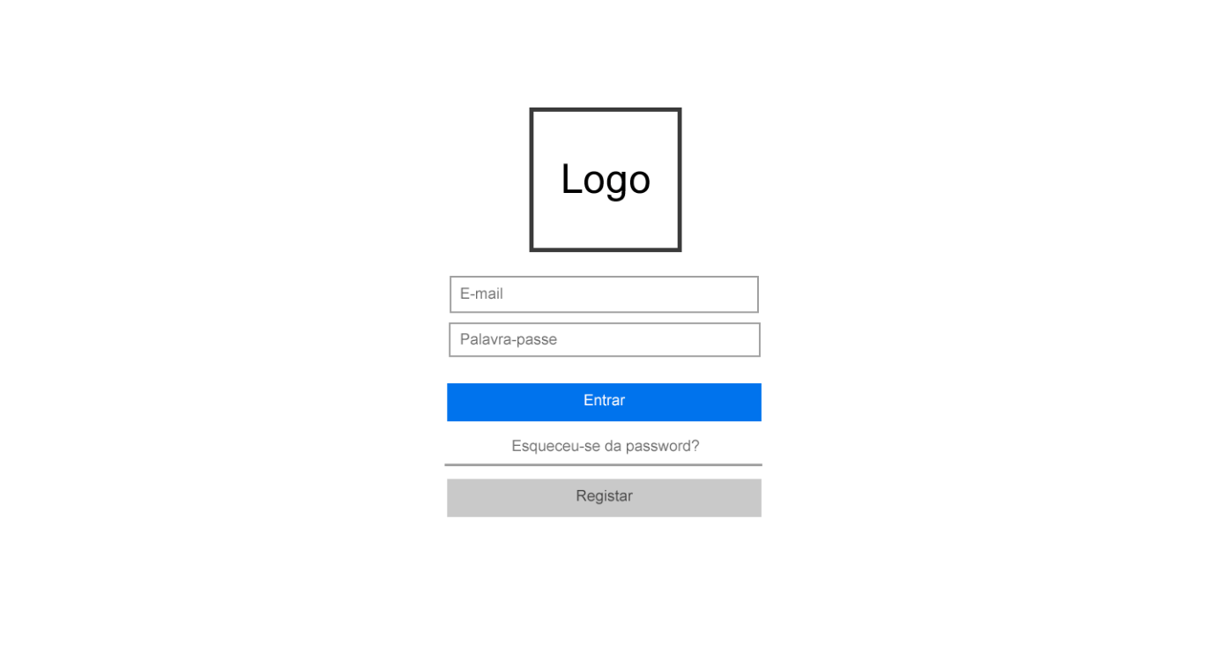

Ecrã de login

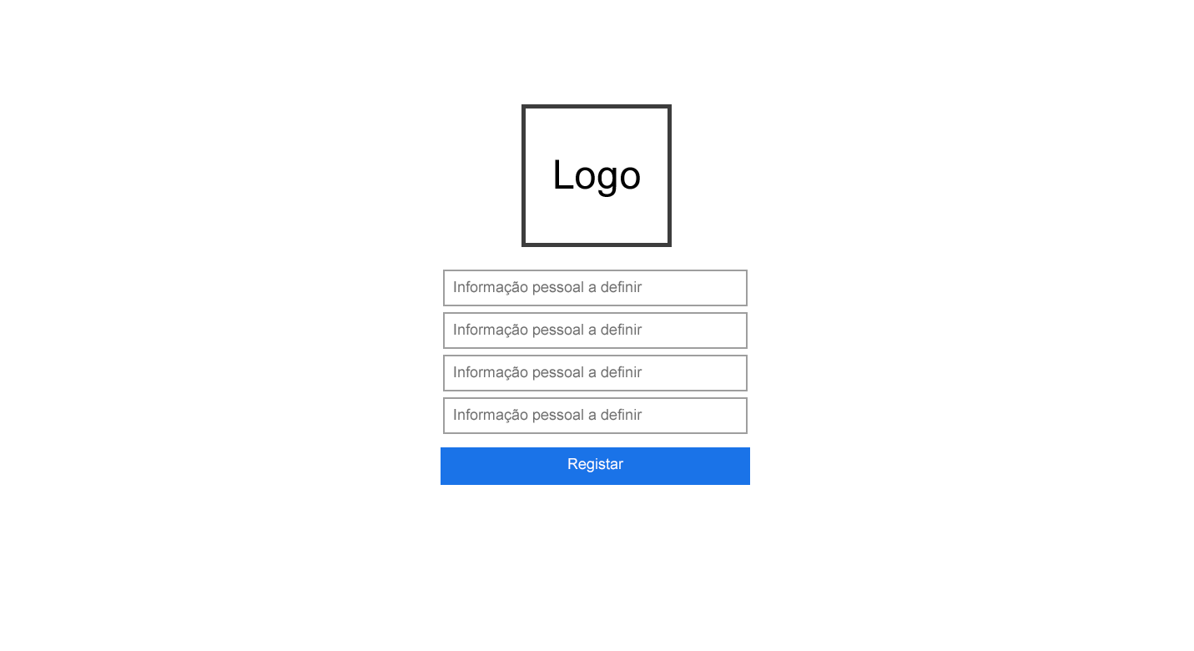

Ecrã de registo

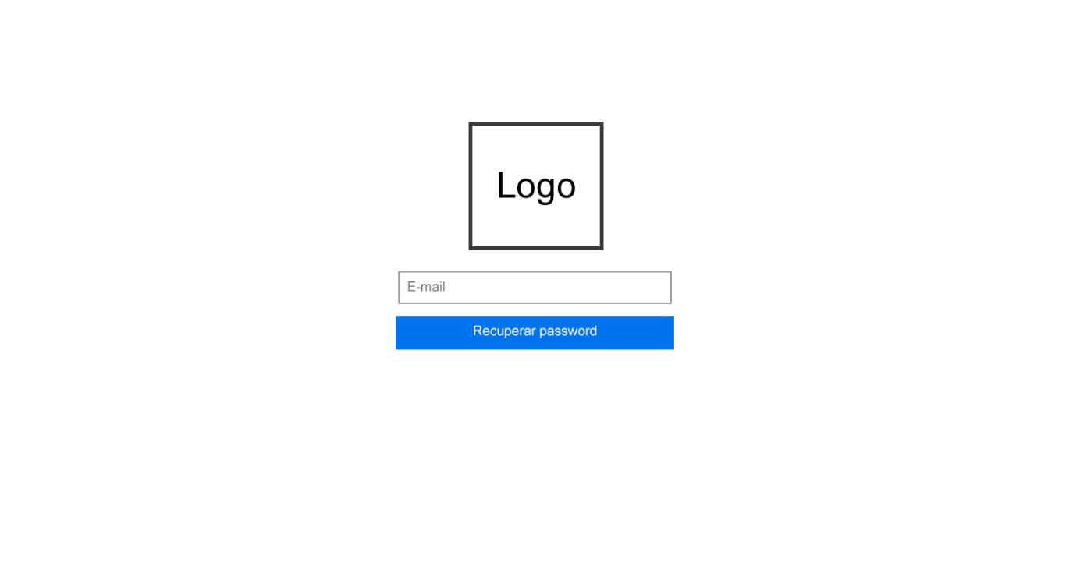

Ecrã recuperação de password

## 5.2 Módulo Perfis

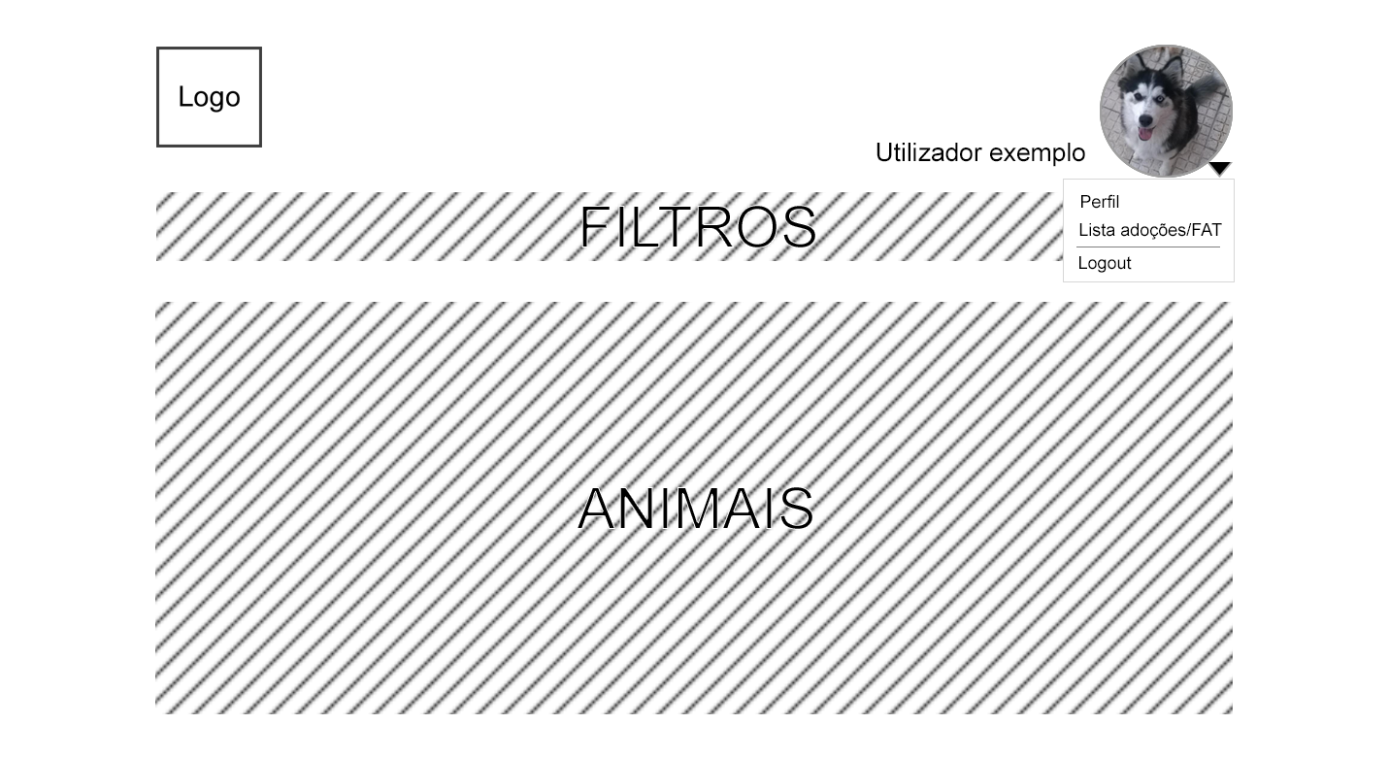

Ecrã de dropdown na página inicial (utilizador comum)

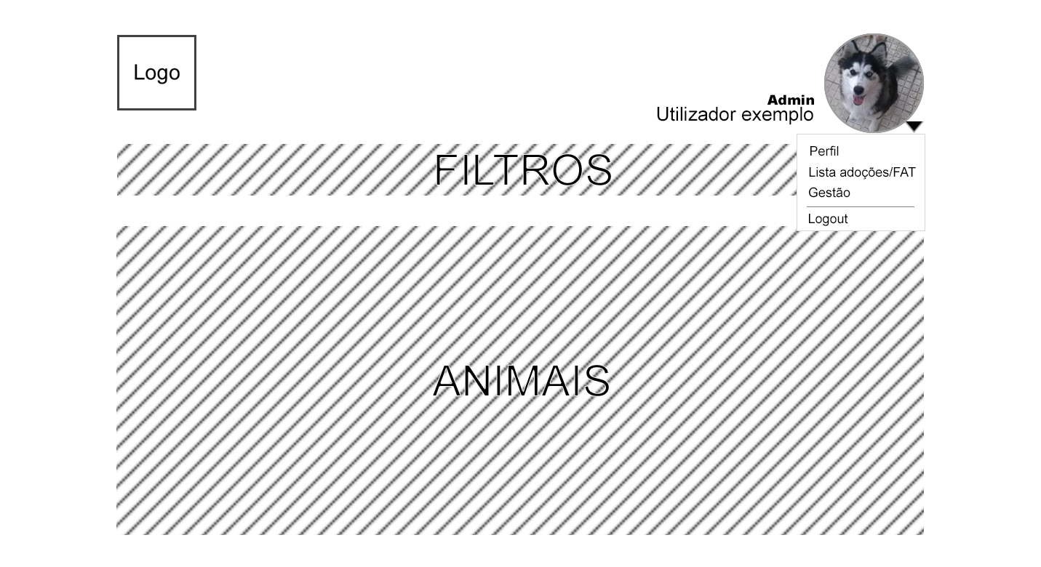Ecrã de dropdown na página inicial (utilizador Administrador)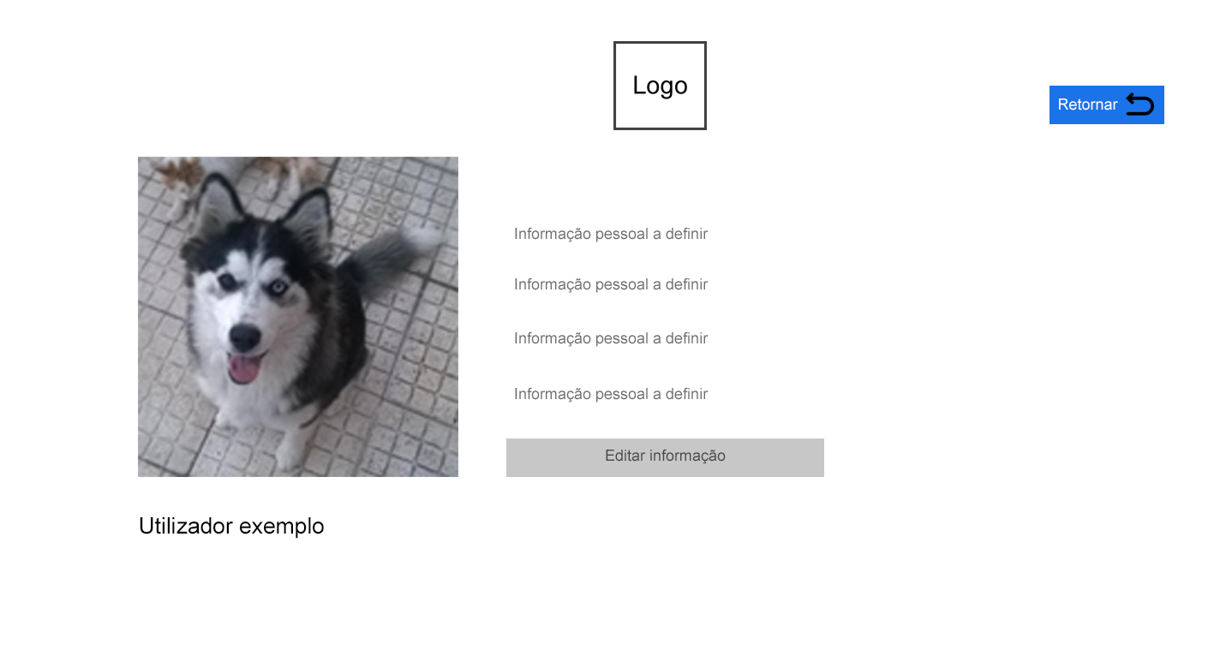Ecrã de perfil

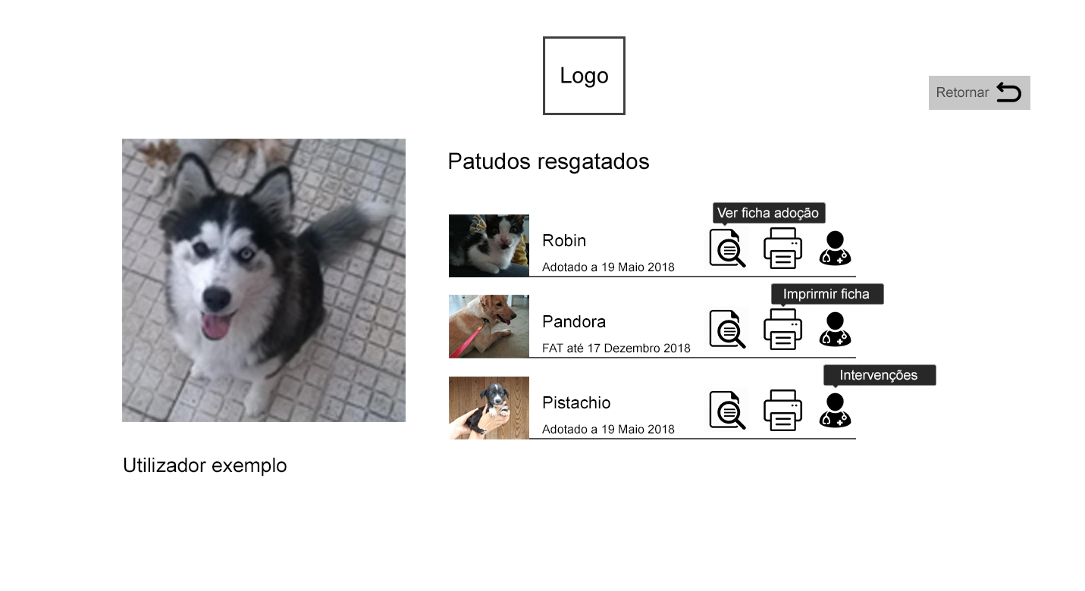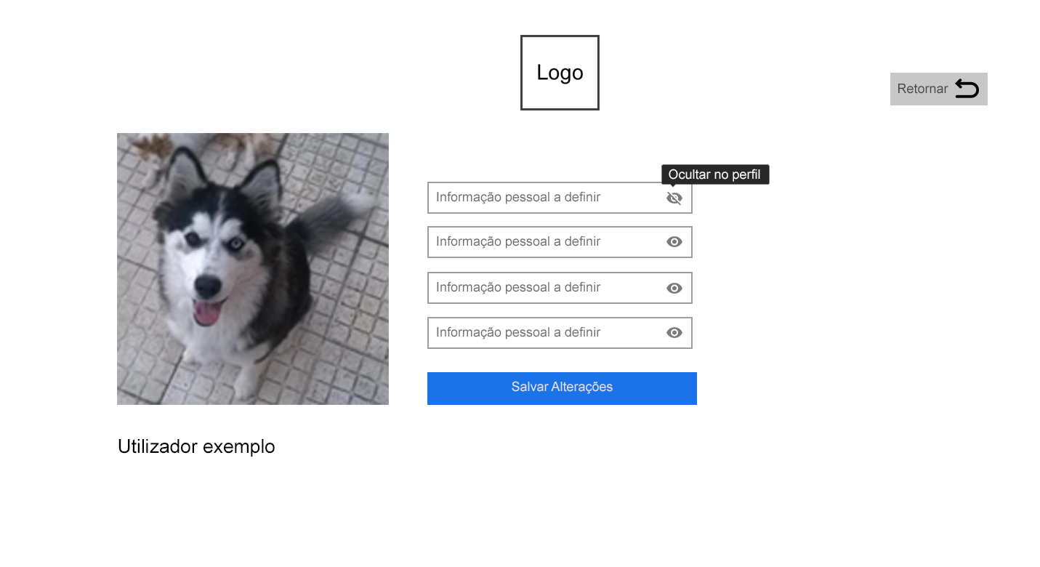Ecrã de edição de dados pessoais

Ecrã de lista de adoções

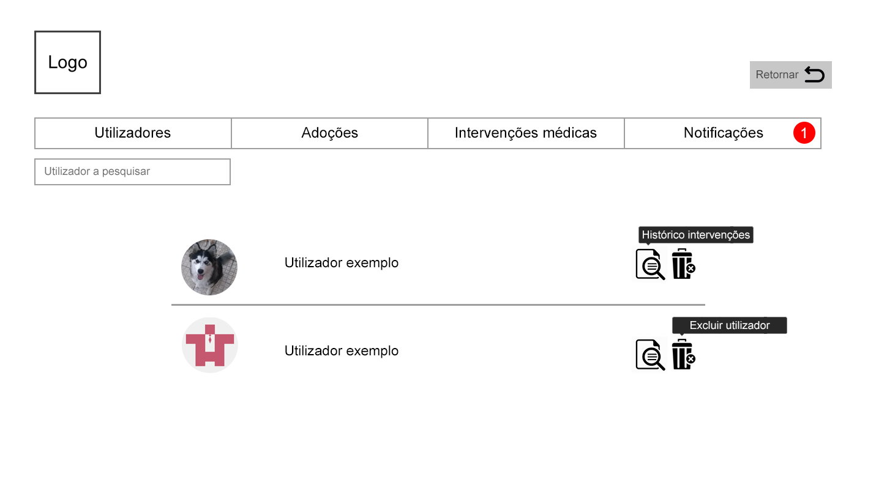

Ecrã de funções de admin sobre perfis

## C:\Users\Perry\Documents\ESW\ProjectoESW\Documentação\DUCs\DUC2_VerLista DUC3_ImprimirFicha-Ficha(R) DUC5_Intervenções.png5.3 Módulo Animais

Ecrã imprimir ficha de animal

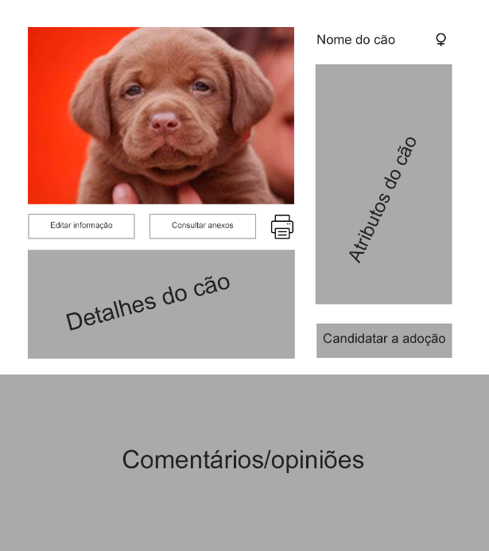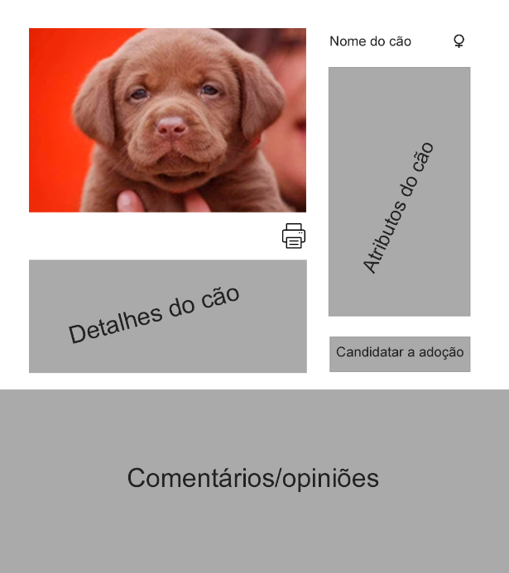

Ecrã de página de animal (utilizador comum e admin)

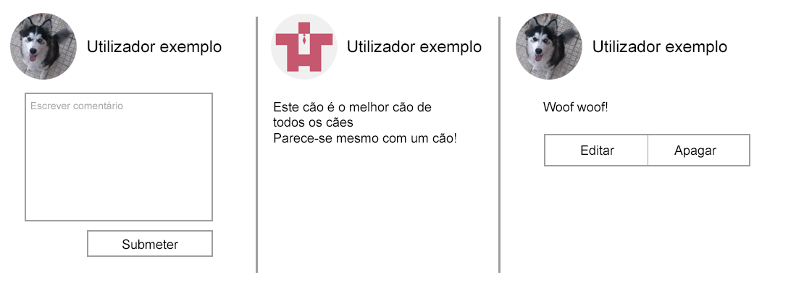

Ecrãs de opiniões de utilizadores

Ecrã de pr

## C:\Users\Perry\Documents\ESW\ProjectoESW\Documentação\DUCs\DUC3-DUC4_Pesquisa.png

Ecrã de pesquisa de adoções

## 5.4 Módulo Adoções

## C:\Users\Perry\Documents\ESW\ProjectoESW\Documentação\DUCs\DUC4_Pesquisar_Responder.png

## Ecrã de feedback de propostas de adoção

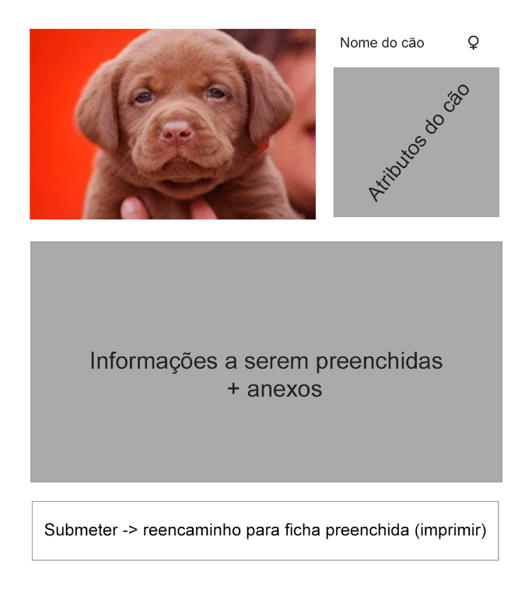

## 

## Ecrã de preenchimento de ficha/visualização/impressão

## 5.5 Módulo Intervenções Médicas

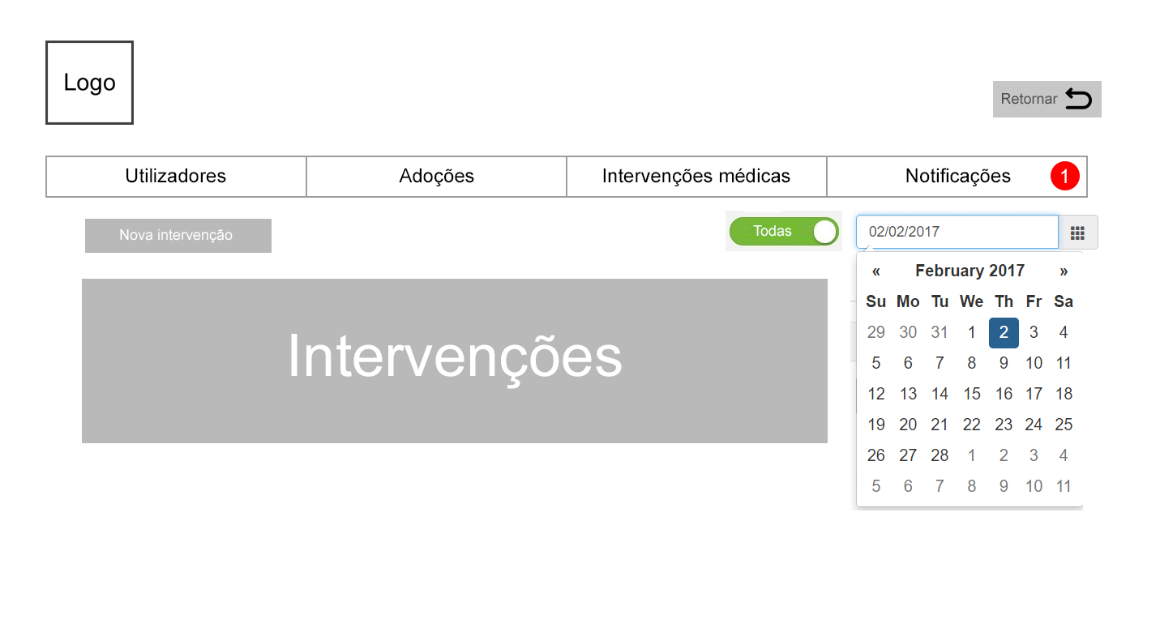

Ecrã de agendamento de intervenções médicas

## 5.6 Módulo Notificações

## C:\Users\Perry\Documents\ESW\ProjectoESW\Documentação\DUCs\DUC6.png

Ecrã de notificações